

รายงานการปฏิบัติราชการประจำเดือน กุมภาพันธ์
ประจำปีงบประมาณ พ.ศ. 2567
สถานีตำรวจภูธรเวียงต้า

งานอำนวยการ
วันนี้ 19 ก.พ.2567 เวลา 09:00 น. โดยมี พ.ต.อ.โกศล วงศ์สถาน ผกก.สภ.เวียงต้า , พ.ต.ท.สรรชัย บัวลาด รอง ผกก.(สอบสวน)ฯ , พ.ต.ท.ปประกอบ กรมกอง รอง ผกก.สส.ฯ , พ.ต.ท.กัณฑ์สิทธิ์ คงต่อ รอง ผกก.ป.ฯ ,พ.ต.ท.ณรงค์ หงส์ไพบูลย์ สวป.ฯ , ,พ.ต.ต.เทียมทูล หัตถ์ปทุม สว.สส.ฯ , พ.ต.ต.ธีรยุทธ ปียานุวัฒน์ สว.(สอบสวน)ฯ , พ.ต.ต.นิสิตา อินจันทร์ สว.อก.ฯ และข้าราชการตำรวจสภ.เวียงต้า กำหนดการประชุมประจำเดือนในช่วงเช้าเป็นการประชุมประจำเดือน วาระต่างๆในแต่ล่ะสายงาน ปัญหา
อุปสรรค์ต่างๆในการทำงาน เพื่อที่จะหาแนวทางแก้ไข และแจงคำสั่ง 1212 ของสภ.เวียงต้า เนื่องจากมีผู้มาดำรงตำแหน่งใหม่ และมีการโยกย้ายสายงานในบางสายงาน เพื่อให้เป็นไปด้วยความเรียบร้อย จึงมีการนำเข้าที่ประชุม เพื่อจะได้อธิบายให้ทุกคนทราบในคำสั่ง
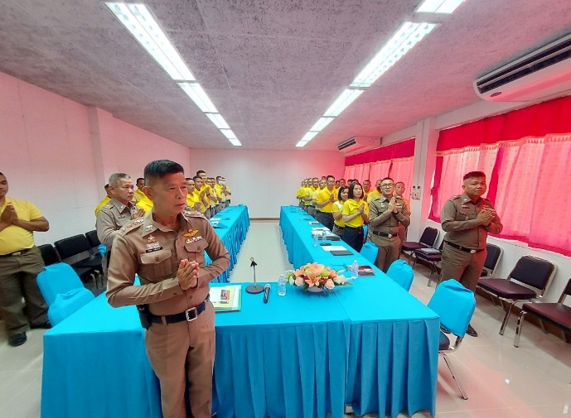
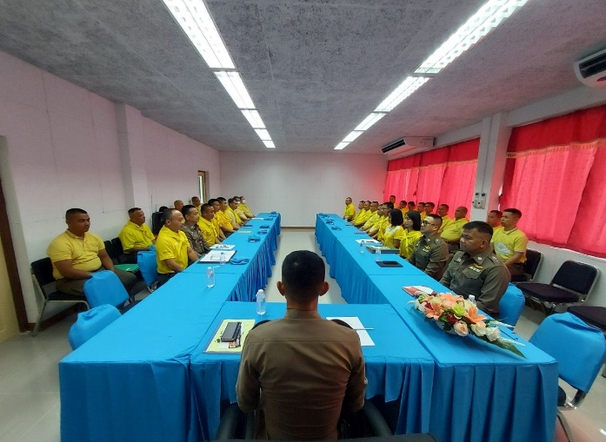
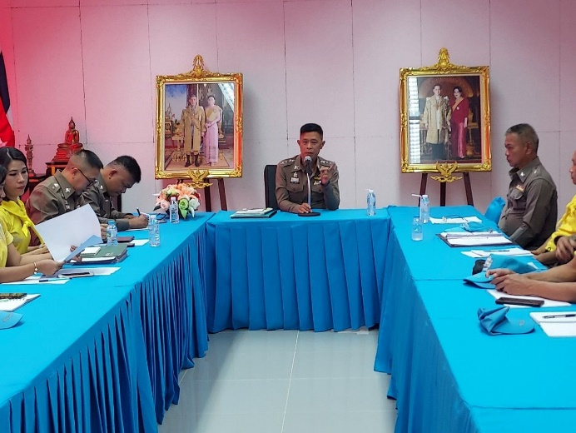
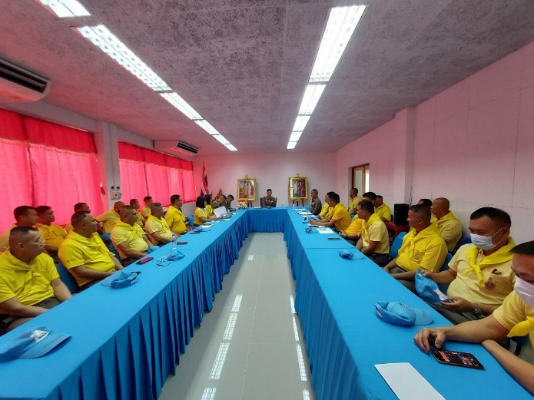

รายงานการปฏิบัติราชการประจำเดือน กุมภาพันธ์
ประจำปีงบประมาณ พ.ศ. 2567
สถานีตำรวจภูธรเวียงต้า

งานอำนวยการ
วันนี้ 19 ก.พ.2567 เวลา 13:00 น. โดยมี พ.ต.อ.โกศล วงศ์สถาน ผกก.สภ.เวียงต้า , พ.ต.ท.สรรชัย บัวลาด รอง ผกก.(สอบสวน)ฯ , พ.ต.ท.ปประกอบ กรมกอง รอง ผกก.สส.ฯ , พ.ต.ท.กัณฑ์สิทธิ์ คงต่อ รอง ผกก.ป.ฯ ,พ.ต.ท.ณรงค์ หงส์ไพบูลย์ สวป.ฯ ,พ.ต.ต.เทียมทูล หัตถ์ปทุม สว.สส.ฯ , พ.ต.ต.ธีรยุทธ ปียานุวัฒน์ สว.(สอบสวน)ฯ , พ.ต.ต.นิสิตา อินจันทร์ สว.อก.ฯ
พ.ต.อ.โกศล วงศ์สถาน ได้กำหนดทำจิตอาสาทำความสะอาดพัฒนาและปรับภูมิทัศน์ สภ.เวียงต้า โดยข้าราชการตำรวจสภ.เวียงต้า และกำหนดให้แต่ล่ะสายงาน รับผิดชอบในแต่ล่ะพื้นที่ เพื่อความสะดวกในการจัดจ่ายงาน

